**Задача 1. Flow Model**

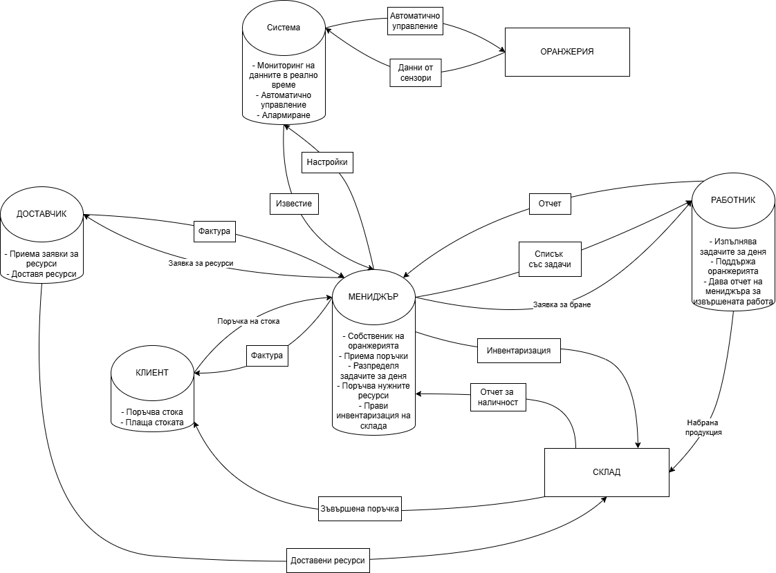

**Задача 2. Sequence Model**

Потребител: Работник

Тригер: 08:00 ч. сутринта, начало на смяната.

Намерение: Да се увери, че растенията са в добро състояние

#### Дневен мониторинг

1. Влиза в оранжерията и взема таблета за записки.
2. Насочва се към СекторА.
3. Loop: Проверка на растенията
   * Спира до първия ред.
   * Оглежда листата за вредители.
   * Проверява почвата дали е влажна.
   * Преминава към следващия ред.
4. Breakdown**:** В края на реда открива, че почвата е видимо суха, въпреки че автоматичната система е трябвало да полее сутринта.
5. Поглежда към сензора за влажност в този сектор.
6. Сравнява показанията на сензора с реалността (Сензорът е повреден).

#### Ръчна настройка на напояването

1. Намерение: Да спаси растенията от изсъхване.
2. Отива до компютъра.
3. Влиза в меню "Ръчно управление".
4. Избира "Сектор А" от списъка със зони.
5. Breakdown**:** Менюто изисква парола, която той е забравил.
6. Звъни на Мениджъра за паролата.
7. Въвежда паролата.
8. Задава време за поливане: 15 минути.
9. Натиска бутон START.
10. Отива обратно до дюзите в "Сектор А". Уверява се, че водата тръгва.

**Задача 3. Artifact Model**

#### Артефакт 1: Таблица за график на напояване

*Това е основният документ, чрез който Мениджърът предава инструкции на Работника или настройва системата.*

* Физически носител: Електронна таблица в таблета на работника.
* Структура:
  + Колони: *Дата | Зона (А/Б/В) | Час на пускане | Продължителност (мин) | Статус*.
* Скрити правила:
  + Ако работникът види проблем, той задава статус “Авария”.
* Зависимости:
  + Информацията от тази таблица в края на седмицата се прехвърля в Ексел файл за разхода на вода.

#### Артефакт 2: Ръчен дневник за влажност

*Този артефакт се използва за контрол на качеството и проверка на автоматизацията.*

* Физически носител: Тетрадка с карирани листа, която стои при инструментите на работника.
* Структура:
  + Редове: Хронологичен запис на проверките.
  + Полета: *Дата/Час | Показание на сензора | Реално усещане*.
* Скрити правила:
  + Червеното кръгче: Работникът огражда с червен химикал случаите, когато има разминаване.
* Зависимости:
  + Този дневник служи като основание за Мениджъра да извика техник за ремонт на сензорите.

#### Артефакт 3: Бележки за растеж и вредители

*Неформален документ за следене на биологичното състояние на растенията.*

* Физически носител: Лепящи се листче (Sticky notes) върху монитора на компютъра.
* Структура:
  + Свободен текст без строга структура.
  + Съдържа ключови думи: *"Листни въшки - Зона Б"*, *"Домати - готови за бране утре"*.
* Скрити правила:
  + Приоритет чрез позиция: Ако бележката е залепена по средата на екрана, значи е спешно. Ако е в ъгъла – може да чака.
* Зависимости:
  + Тези бележки често стават причина за промяна в *Артефакт 1* – например, ако има гъбички, поливането се спира.